ГОУ СОШ «Школа Надомного обучения №367»
Зеленоградского Административного Округа г. Москвы

Исследовательская работа
"Вечно живая комедия дель арте"

Автор работы
ученик 8 класса
Чирков Андрей

Руководитель
учитель музыки и МХК
Якимович Светлана Александровна

г. Москва
2012
Содержание

I. Введение . . . . . . . . . . . . . . . . . . . . . . . . . . . . . . . . . . . . . . . . . . . . . . . . . . . . . . . . . . . . . . . . . 3
II. Основная часть
1) Комедия дель арте эпохи Возрождения . . . . . . . . . . . . . . . . . . . . . . . . . . . . . . . . . . . . . 4
2) Реформа Карло Гольдони . . . . . . . . . . . . . . . . . . . . . . . . . . . . . . . . . . . . . . . . . . .. . . . . . .7
3) Блоковский «Балаганчик» в постановке В.Мейерхольда . . . . . . . . . . . . . . . . . . . . 11
4) Современная комедия Дель Арте . . . . . . . . . . . . . . . . . . . . . . . . . . . . . . . . . . . .. . . . . . 16
III. Заключение . . . . . . . . . . . . . . . . . . . . . . . . . . . . . . . . . . . . . . . . . . .. . . . . . .. . . . . .. . . . . . 19
IV. Список литературы . . . . . . . . . . . . . . . . . . . . . . . . . . . . . . . . . . . . . . . . . . . . . .. . . . . . . . 21

Введение
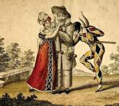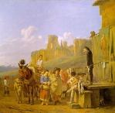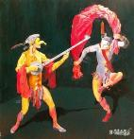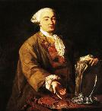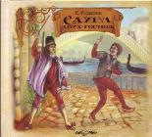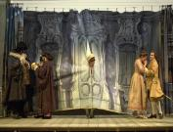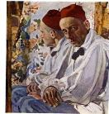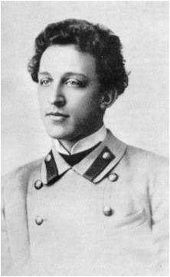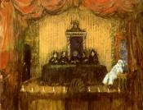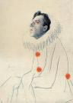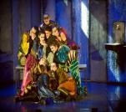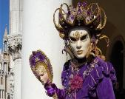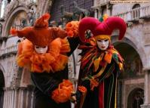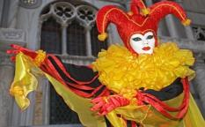

Комедия дель арте или комедия масок — вид итальянского народного (площадного) театра, спектакли которого создавались методом импровизации, на основе сценария, содержащего краткую сюжетную схему представления, с участием актёров, одетых в маски. Комедия масок носила название сценарный театр, театр импровизации или комедия дзанни.
Актуальность данной темы связана с тем, что традиции итальянской комедии дель арте нашли отражение в постановках современных театров, и вследствие огромного успеха возрождения венецианского карнавала, итальянская комедия масок снова обрела успех во всем мире.
Целью данного исследования является изучение возникновения и развития комедии дель арте на протяжении веков.
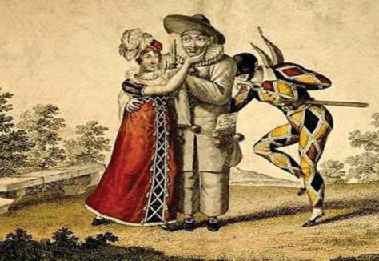

Комедия дель арте родилась из карнавальных празднеств. Театра ещё не было, но были шуты, мимы, маски. Пьесы малопригодны для сцены, они перенасыщены персонажами и обилием сюжетных линий. Эта драматургия получает название «учёной комедии». Анджело Беолько в первой половине XVI в. сочиняет пьесы, используя технику «учёной комедии», но играет свои спектакли на венецианских карнавалах. Путаные сюжеты сопровождаются трюками и здоровым крестьянским юмором. Вокруг него собирается небольшая труппа, где персонажи - маски участвуют в различных по содержанию сценариях. Утверждается использование на театральных подмостках народной диалектной речи. Наконец, Беолько ввел в драматическое действие танец и музыку. Это не было ещё комедией дель арте, — Беолько и его труппа всё ещё играли в рамках заданного сюжета, у него не было свободной игры и импровизации, но именно он открыл дорогу для возникновения комедии. Первое упоминание о театре масок относится к 1555 г.
Появление театров дало новый импульс актерскому искусству, которое, зародившись из роли уличного жонглера, канатоходца или придворного шута, которыми все ограничивалось раньше, начало проявляться в более сложных сюжетах; потому-то некоторые уличные актеры начинают собираться в бродячие труппы: первые братства начинают преобразовываться в самые настоящие труппы, зарабатывающие этим новым видом деятельности.
Персонажи комедии дель арте – некие социальные образы, в которых культивируются не индивидуальные, а типические черты. Комедия дель арте вобрала в себя опыт фарсового театра, однако здесь пародировались и расхожие персонажи «ученой комедии».
Кожаная маска была обязательным атрибутом, закрывающим лицо комического персонажа, и изначально понималась исключительно в этом смысле. Однако, со временем, маской стали называть и всего персонажа. Актёр, как правило, играл одну и ту же маску. Определенная маска закреплялась за конкретным актером раз и навсегда, однако роль – несмотря на жесткие типажные рамки – бесконечно варьировалась и развивалась в процессе каждого представления. Между двумя актерами родились первые комические "противостояния". Между хозяином (обычно звавшимся Великолепный), являвшим собой прототип буржуа - скупого и похотливого купца, и слуги (названного Дзанни), от сокращения от имени Джованни - Джанни, которое на венето-ломбардском диалекте становится Дзуан или Дзане (Zuan или Zane), который воплощал тип перебравшегося в город хитрого и веселого крестьянина, правда, иногда он выставлялся глупым и бестолковым.
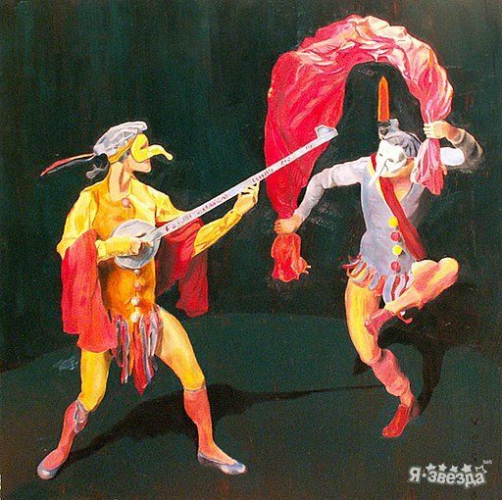
У комедии дель арте было два основных центра – Венеция и Неаполь. В соответствии с этим сложились и две группы масок. Северную (венецианскую) составляли Доктор, Панталоне, Бригелла и Арлекин; южную (неаполитанскую) – Ковьелло, Пульчинелла, Скарамучча и Тарталья. Стиль исполнения венецианской и неаполитанской комедии дель арте тоже несколько различались: венецианские маски работали в преимущественно в жанре сатиры; неаполитанские использовали больше трюков, грубых буффонных шуток. По функциональным группам маски можно разделить на следующие категории: старики (сатирические образы Панталоне, Доктор, Тарталья, Капитан); слуги (комедийные персонажи-дзанни: Бригелла, Арлекин, Ковьелло, Пульчинелла и служанка-фантеска – Смеральдина, Франческа, Коломбина); влюбленные (образы, наиболее близкие героям литературной драмы, которых играли только молодые актеры). В отличие от стариков и слуг влюбленные не носили масок, были роскошно одеты, владели изысканной пластикой. Именно актеры, исполнявшие роли влюбленных, первыми отказались от импровизации и начали записывать тексты своих персонажей.
В 1699 г. в Неаполе был издан наиболее полный кодекс комедии, составленный Андреа Перуччи. Спектакль начинается и заканчивается парадом с участием всех актёров, с музыкой, танцем, с лацци (буффонными трюками) и дурачествами, состоит из трёх актов. В перерывах между актами исполнялись короткие интермедии. Действие должно быть ограничено во времени (двадцатичетырехчасовой канон). Схема сюжета также была канонична, — молодые влюблённые, счастью которых мешают старики, благодаря помощи ловких слуг преодолевают все преграды. В труппе должен быть капокомико, который разбирает с актёрами сценарий, расшифровывает лацци и заботится о необходимом реквизите. Сценарий подбирается строго в соответствии с теми масками, которые есть в труппе. Это минимум один квартет масок и пара влюблённых. Также хорошая труппа должна иметь в своём составе ещё двух актрис, певицу и танцовщицу. Количество актёров в труппе редко было меньше девяти, но обычно и не превышало двенадцати. Для декораций требовалось обозначить улицу, площадь, два дома в глубине, справа и слева, между которыми натягивался задник.
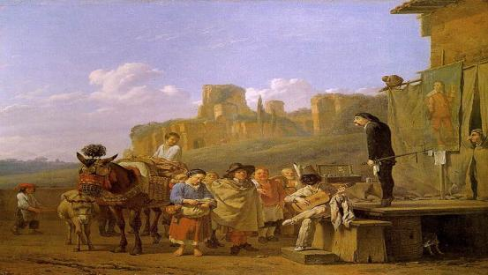
Основой спектакля в комедии дель арте является сценарий (или канва), — это очень краткое изложение по эпизодам сюжета с подробным описанием действующих лиц, порядка выхода на сцену, действий актёров, основных лацци и предметов реквизита. Большинство сценариев представляют собой переделку существующих комедий, рассказов и новелл для нужд отдельно взятой труппы (со своим набором масок), наскоро набросанный текст, вывешиваемый за кулисами на время спектакля. Сценарий, как правило, комедийного характера, но это может быть и трагедия, и трагикомедия, и пастораль. Здесь вступало в силу искусство импровизации итальянских комедиантов. Импровизация позволяет адаптировать пьесу к новой публике, к новостям города, импровизационный спектакль труднее подвергнуть предварительной цензуре. Искусство импровизации заключалось в находчивой подаче реплик в сочетании с уместной жестикуляцией и умение свести всю импровизацию к исходному сценарию. Для успешной импровизации требовались темперамент, чёткая дикция, владение декламацией, голосом, дыханием, нужна была хорошая память, внимание и находчивость, требующие мгновенной реакции, и богатая фантазия, требовалось превосходное владение телом, акробатическая ловкость, умение прыгать и кувыркаться через голову, — пантомима, как язык телодвижений, выступала наравне со словом. Кроме того, актёры, играющие одну и ту же маску в течение всей жизни, набирали солидный багаж сценических приёмов, трюков, песен, поговорок и афоризмов, монологов и могли свободно пользоваться этим в самых разных сочетаниях.
Таким образом, театр просуществовал с середины XVI до конца XVIII вв., оказав при этом ключевое воздействие на дальнейшее развитие всего западноевропейского драматического театра.
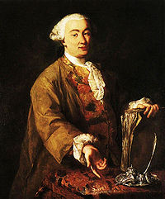
В XVIII в. драматург Карло Гольдони увёл итальянскую драматургию от сценария к фиксированному тексту; он похоронил находящуюся в упадке комедию дель арте, а на её могиле воздвиг бессмертный памятник в виде пьесы «Слуга двух господ».
Забавная история, случившаяся 250 лет тому назад, началась с убийства богатого сеньора Федерико, за которого венецианский купец Панталоне обещал выдать свою дочь Клариче. И тогда пришлось Панталоне отдать свою дочь за Сильвио, сына местного доктора. Однако в день помолвки молодых в дом Панталоне вдруг является убитый Федерико. Только Бригелла, содержатель гостиницы, узнаёт в этом «привидении» его сестру Беатриче. Её слуга, ловкий малый Труффальдино, неожиданно для самого себя начинает прислуживать и возлюбленному своей хозяйке Флориндо. Парадоксальность ситуации в том, что оба господина до конца пьесы даже и не догадываются, что у них один слуга на двоих.
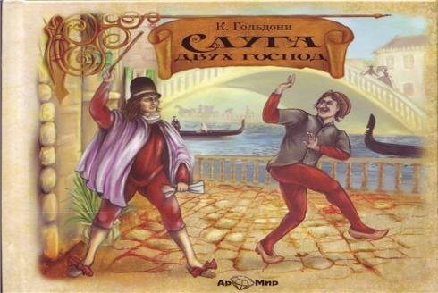
Так, в «Слуге двух господ» (1753) Гольдони делает Бригеллу хозяином гостиницы, а Труффальдино соединяет в своем образе черты обоих Дзанни импровизированной комедии, да еще и наделяется новыми чертами.
Порвать совершенно со всем тем, что в комедии масок когда-то было так дорого итальянскому зрителю, Гольдони однако не решился. Так он сохранил в своих комедиях наиболее популярные маски комедии импровизации. У него фигурируют и Панталоне, и Доктор, и Арлекин, и Бригелла, и Коломбина, и многие другие маски. Но они редко сохраняют ту характеристику, которую пронесли через два века своей истории. И та переработка типов, которую Гольдони предпринял, включив в свои комедии старые маски, целиком подсказывалась его умением чутко улавливать господствующие общественные настроения.
В обрисовке типов, унаследованных от комедии масок, прежде всего стала мягче сатира. Доктор из болтуна и пьяницы сделался добропорядочным отцом семейства, Бригелла из плута и мошенника стал солидным мажордомом или хозяином трактира и т. д. Панталоне у Гольдони вовсе не тот смешной старик, скупой и похотливый, каким проволокла его через всю Европу, подвергая колотушкам и осмеянию, комедия масок. У Гольдони Панталоне - почтенный пожилой купец, носитель лучших традиций венецианской буржуазии. В этой маске особенно отчетливо выражен морализующий характер комедий Гольдони. Аристократы должны выслушивать ее наставления и проповеди вроде таких, как: "Будь добрым, и ты будешь благородным". Отрицая законность их привилегий, Панталоне говорит о "естественных" правах всех людей. Когда итальянская буржуазия, которая вновь начинала пропагандировать свои идеалы, смотрела комедии Гольдони, она находила в них и поощряющую похвалу и ласковое поучение. Отвечая потребности своего класса в упрочении его классового самосознания и классовой самооценки, Гольдони внушает итальянской буржуазии мысль о ее духовном превосходстве над опустившимся, нравственно-испорченным дворянством и предостерегает против подражания ему.
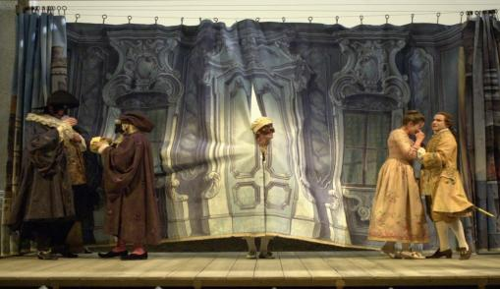
Чтобы показать на сцене современных итальянцев — представителей самых различных общественных слоев, Гольдони выступил против двух основ комедии дель арте: против масок и импровизации. Без маски актер получил возможность более свободно выражать чувства. Однако публика привыкла к маскам: с масками была связана стихия комического, особенно нравившаяся зрителям. Поэтому в своих первых комедиях Гольдони продолжает использовать маски, но видоизменяет их традиционное амплуа.
В создании итальянского национального театра Гольдони широко использовал не только опыт своих предшественников, но также и творчество Мольера. При этом он перенимал у французского комедиографа не отдельные сцены и образы, как это делали его предшественники, а учился у Мольера изображению нравов своего времени, конкретному раскрытию психологии персонажей. Гольдони даже выучил французский язык, чтобы читать Мольера в оригинале. Гольдони полагал, что комедия должна исправлять пороки. Если же она только смешит, то не выполняет своей основной функции. Гольдони стремился показать на сцене правду жизни; для этого он использовал жанр комедии характеров, непревзойденным мастером которой был Мольер. Многие комедии Гольдони носят название по главному характеру, в них изображенному: «Лгун», «Льстец», «Скупой», «Истинный друг», «Честный авантюрист», «Ворчун-благодетель» и др. Гольдони существенно обогатил комедию характеров, изображая не один какой-нибудь характер, а сразу несколько его разновидностей, как, например, в комедии «Самодуры» (1760), где на сцене выведены четыре самодура, тиранящих своих жен и детей.
В программной пьесе «Комический театр» устами директора труппы Гольдони отстаивал свое нововведение: «Французы строят свою комедию всего лишь на одном характере. Вокруг одной страсти, правда, разработанной... Наши итальянцы желают большего. Они хотят, чтобы главный характер был силен, выразителен и оригинален, чтобы почти все, даже второстепенные персонажи тоже были характерами... ».
Отрицательные персонажи, оттеняя положительных, создавали в комедии разнообразие, раздвигая рамки строго регламентированного жанра. Кроме того, герои Гольдони часто не являются носителями только одной страсти, как в классицистской комедии, а испытывают самые противоречивые чувства. В этом стремлении разнообразить психологическую характеристику персонажей Гольдони также нарушал правила «высокой» комедии.
В 1750 году Гольдони написал и поставил в Комическом Театре (Il Teatro Comico) свою комедию-манифест, которая сопоставляла два типа театра: театр комедии дель арте и его "реформированную" комедию, попытавшись тем самым заставить как труппы, так и зрителей принять новую натуралистическую комедию, шагавшую в ногу с европейскими новшествами, такими, как пьесы Шекспира, которые в XVIII веке стали появляться и за пределами Англии благодаря мастерству Мольера, которые, хоть и были "незаконными дочерьми" итальянской комедии, все же встали на свой собственный путь, развившийся в итоге в Бомарше и "революционную" комедию Дидро. Впрочем, все это не исключает того факта, что и Мольер, и Шекспир ощутили на себе сильное влияние итальянских комедиантов.
Значение Гольдони на его родине определяется тем, что он положил начало итальянской буржуазной драме, искусно сочетав элементы итальянской народной комедии, с одной стороны, и французской комедии характеров, ее изощренной техники — с другой. Своим общеевропейским значением Гольдони обязан тем, что, многое почерпнув у Мольера, во многом уклоняется от него в сторону большего реализма, большей жизненной правдивости своих образов. Характеры «итальянского Мольера» более многообразны, менее схематичны, упрощенны, чем французского. Это признавали и современники. Еще Вольтер называл Гольдони «сыном и живописцем натуры», отмечая «естественность» его письма.
С самого начала существования комедии итальянские труппы наряду со странствиями по областям Италии, выступали и в соседних странах. В первую очередь, это была Франция и Испания, как государства, близкие к Италии географически и родственные по языку. Но не только, труппы актёров добирались и до Австрии и Германии, до Англии, а в XVIII в. выступали и в России. В России итальянские труппы начали гастролировать с 1733 г.. Это стало популярной забавой, и к концу XVIII в. в московских и петербургских домах периодически устраивались венецианские карнавалы с разными куриозными и чудесными масками. С приходом к власти императора Павла эти карнавалы ушли из жизни горожан, что совпало по времени с упадком комедии дель арте в самой Италии.
К XIX веку комедия дель арте изживает себя, но находит своё продолжение в пантомиме и мелодраме.
В XX веке комедия служит моделью для синтетического театра Мейерхольда и Вахтангова , возрождавших выразительность сценического жеста и импровизации и придававших большое значение ансамблевой игре.
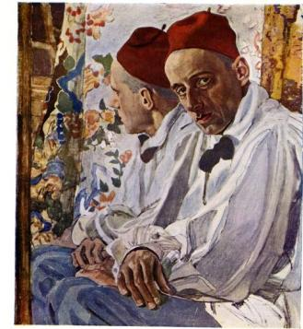
Новая волна интереса к наследию комедии дель арте началась уже в нач. XX в., когда к ней обратилась целая плеяда русских артистов и художников. В 1906 г. Блок написал драму «Балаганчик», где в трагическом ключе переосмыслил маски комедии. Эту пьесу впервые ставит на сцене В. Э. Мейерхольд в 1906 г. в театре В. Ф. Комиссаржевской, где сам же играет роль Пьеро. Он создавал образ большой трагической глубины. Мейерхольдовский Пьеро — «весь в острых углах, сдавленным голосом шепчущий слова нездешней печали... какой-то колючий, пронзающий душу, нежный и вместе с тем дерзкий» — был проникнут внутренней болью, горьким чувством одиночества, непонятности и покинутости. То, что Мейерхольд оказался идеальным истолкователем «Балаганчика», не было случайностью. В одном из его писем, написанных накануне встречи с пьесой Блока, мы отчетливо улавливаем мотивы, перекликающиеся с тем мировосприятием, которое так явственно заявит о себе в «Балаганчике»: «Подмечаю кошмар всевозможных случайностей, раскрываю курьезы своею обостренной наблюдательностью, ловлю всякую ерунду и сумму всяких мелочей жизни синтезирую, указываю, как все случайно, как все смешно, как все ненужно. Словом, весел, когда спускаюсь на землю, потому что раскрывается марионеточность, вернее, раскрываю ее на каждом шагу»— писал Мейерхольд в письме из Витебска 18 сентября 1906 года. Вот этот мерещившийся художнику нелепый «кошмар всевозможных случайностей», «марионеточность» житейской повседневности и претворились примерно через три месяца в образы «Балаганчика», придав им особый острый драматизм, подчеркнутый резким контрастом комедийно-сатирических мотивов и намеренным примитивизмом отдельных почти буффонных приемов.
В постановке пьесы Блока Мейерхольдом была намеренно обнажена вся механика сценического действия. Этому способствовали декорации художника Н. Н. Сапунова, построившего на сцене вторую сцену — маленького «театрика», имевшего свои подмостки, свой занавес, свою суфлерскую будку, свои порталы и падуги. Как мы узнаем из описания Мейерхольда (в Примечаниях к списку режиссерских работ), верхняя часть этого театрика не была прикрыта, и колосники со всеми веревками и проволоками оказывались на виду у публики: «Когда на маленьком «театрике» декорации взвиваются вверх, в настоящие колосники театра, публика видит все их движение». Эти особенности формы спектакля были неразрывно связаны с его основным смыслом.
Вся пьеса на орхестре. Полный свет в публике. Вместо декораций — по-японски легкие застановки и ширмы. Автор перед началом входит через маленький красный со звездами занавес на просцениуме и садится, приобщаясь к публике, и глядит на представление вместе с ней. Потом, когда после первой части занавес сдвигается, автора разболтавшегося «помощник» тащит за занавес за фалды. Когда Пьеро лежит один (впереди занавеса), на глазах у публики все исчезает. Остается пустой пол орхестры и просцениум, остается одинокий Пьеро на нем. Самый эффектный момент, когда паяц опускает руки в пространство между просцениумом (край рампы, так сказать) и первым рядом, крича о клюквенном соке.
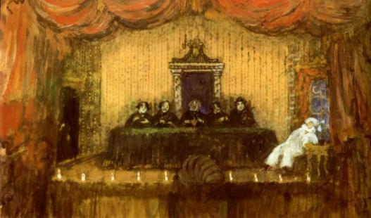
Пьеса начинается с показа обыкновенной театральной комнаты с тремя стенами, окном и дверью. У стола с сосредоточенным видом сидят Мистики обоего пола в сюртуках и модных платьях. Испугавшись какой-то реплики, Мистики так опускают головы, что вдруг за столом остаются бюсты без голов и без рук. Оказывается, это из картона были выкроены контуры фигур и на них сажей и мелом намалеваны были сюртуки, манишки, воротнички и манжеты. Руки актеров просунуты были в круглые отверстия, вырезанные в картонных бюстах, а головы лишь прислонены к картонным воротничкам.
У окна сидит Пьеро в белом балахоне. Мистики ждут прибытия Смерти, Пьеро ждет прихода своей невесты Коломбины, Неожиданно и непонятно откуда появляется девушка необыкновенной красоты. Она в белом, за плечами лежит заплетенная коса. Восторженный Пьеро молитвенно опускается на колени. Мистики в ужасе откидываются на спинки стульев: «Прибыла! Пустота в глазах ее! Черты бледны как мрамор! Это — Смерть!» Пьеро пытается разубедить Мистиков, говоря, что это Коломбина, его невеста, однако Председатель мистического собрания уверяет Пьеро, что он ошибается, это — Смерть. Растерянный Пьеро устремляется к выходу, Коломбина следует за ним. Появившийся Арлекин уводит Коломбину, взяв ее за руку. Мистики безжизненно повисают на стульях — кажется, висят пустые сюртуки. Занавес закрывается, на подмостки выскакивает Автор, который пытается объяснить публике сущность написанной им пьесы: речь идет о взаимной любви двух юных душ; им преграждает путь третье лицо, но преграды наконец падают, и любящие навеки соединяются. Он, Автор, не признает никаких аллегорий… Однако договорить ему не дают, высунувшаяся из-за занавеса рука хватает Автора за шиворот, и он исчезает за кулисой.
Занавес раскрывается. На сцене — бал. Под звуки танца кружатся маски, прогуливаются рыцари, дамы, паяцы. Грустный Пьеро, сидя на скамье, произносит монолог: «Я стоял меж двумя фонарями / И слушал их голоса, / Как шептались, закрывшись плащами, / Целовала их ночь в глаза. / …Ах, тогда в извозчичьи сани / Он подругу мою усадил! / Я бродил в морозном тумане, / Издали за ними следил. / Ах, сетями ее он опутал / И, смеясь, звенел бубенцом! Но когда он ее закутал, — / Ах, подруга свалилась ничком! / …И всю ночь по улицам снежным / Мы брели — Арлекин и Пьеро… / Он прижался ко мне так нежно, / Щекотало мне нос перо! / Он шептал мне:
«Брат мой, мы вместе, / Неразлучны на много дней… / Погрустим с тобой о невесте, / О картонной невесте твоей!» Пьеро грустно удаляется.
Перед зрителями одна за другой проходят влюбленные пары. двое, вообразившие, что они в церкви, тихо разговаривают, сидя на скамье, двое страстных влюбленных, их движения стремительны; пара средневековых любовников — она тихо, как эхо, повторяет последние слова каждой его фразы. Появляется Арлекин: «По улицам сонным и снежным / Я таскал глупца за собой! / Мир открылся очам мятежным, / Снежный ветер пел надо мной! /… Здравствуй, мир! Ты вновь со мною! / Твоя душа близка мне давно! / Иду дышать твоей весною / В твое золотое окно!» Арлекин выпрыгивает в нарисованное окно — бумага лопается. В бумажном разрыве на фоне занимающейся зари стоит Смерть — в длинных белых одеждах с косой на плече.
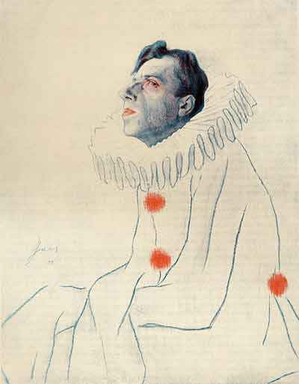
Все в ужасе разбегаются. Неожиданно появляется Пьеро, он медленно идет через всю сцену, простирая руки к Смерти, и по мере его приближения ее черты начинают оживать — и вот на фоне зари стоит у окна Коломбина. Пьеро подходит, хочет коснуться ее руки — как вдруг между ними просовывается голова Автора, который хочет соединить руки Коломбины и Пьеро. Внезапно декорации взвиваются и улетают вверх, маски разбегаются, на пустой сцене беспомощно лежит Пьеро. Жалобно и мечтательно Пьеро произносит свой монолог: «Ах, как светла та, что ушла / (Звенящий товарищ ее увел). / У пала она (из картона была). / А я над ней смеяться пришел. / <…> И вот стою я, бледен лицом, / Но вам надо мной смеяться грешно. / Что делать! Она упала ничком… / Мне очень грустно. А вам смешно?».
Мейерхольд в полной мере воплотил условную природу театрального действа. Сила маски, жеста, движения разрушила привычные представления о реальности театрального искусства. Постановка «Балаганчика» провозглашала идеи нового театра, воскрешая бессмертные балаганные маски и недвусмысленно заявляя о своём родстве с итальянской народной комедией.
На основе своих экспериментов и глубокого изучения техники игры актёров комедии дель арте Мейерхольд предлагает практику биомеханики, на сегодняшний день являющуюся одной из основ физического театра.
Комедия дель арте - это явление, принадлежащее истории театра, событие неповторимое. Несмотря на то, что на протяжении веков периодически возникали примеры импровизированного действа, которые могли бы напомнить трюки Дзанни XVII века, все же ни один из этих примеров не имеет ничего общего с настоящей игрой актера-профессионала XV - XVII вв. И это при том, что попадались и блестящие образцы: Петролини, Чарли Чаплин, Тото и Эдуардо Де Филиппо. Еще одна сторона вопроса: новая постановка комедий, при отсутствии настоящего репертуара. Те, кто сегодня берется за постановку комедий дель арте, вынуждены опираться лишь на реконструкции сохранившихся холстов, недостаточные с филологической точки зрения, либо же - подобно некоторым режиссерам XX века - ставить комедии Карло Гольдони или Мольера, но оба этих комедиографа имели мало общего с настоящими текстами комедии дель арте.

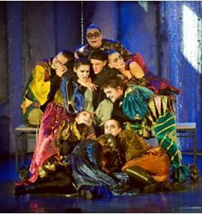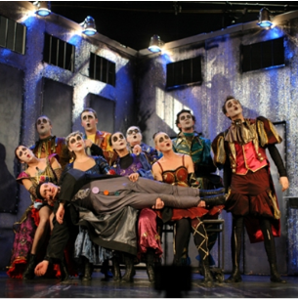
Успех Комедии дель Арте возрождается в рамках современного авангардного театра. Вот уже два столетия комедия Гольдони«Слуга двух господ» пользуется огромной популярностью , с неизменным успехом радуя публику. Тема блоковского «Балаганчика» активно используется в постановках театров ХХ1 века. Театр маски всегда был Балаганом, и идея актёрского искусства, основанного на боготворении маски, жеста, движения, неразрывно связана с идеей Балагана. Излюбленный приём «Балаганчика» гротеск - грубокомичный жанр представляющий нечто уродливо- странное, произвольное юмора выливающееся в жизнерадостность и капризно- насмешливое отношение к жизни, который создаёт остроту противоречий имеет большой спрос в наше время.
Традиции комедии дель арте в ХХ веке многократно актуализировались не только драматургами и актерами, но также живописцами, кинорежиссерами, писателями и поэтами. И речь идет не о простом следовании канону комедии, а о пересмотре, в некоторых случаях довольно радикальном, ее принципов. Этой способностью итальянцев, одновременно следуя традиции, производить на свет нечто совершенное новое, определяется, вероятно, главный парадокс и, вместе с тем, главная закономерность существования и развития итальянской культуры.
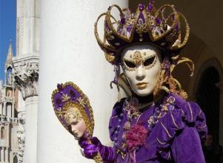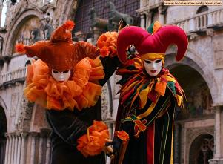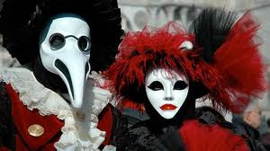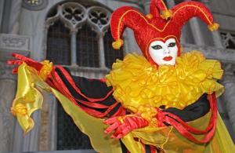
В 80-е годы ХХ века вследствие огромного успеха возрождения венецианского карнавала, которым мы обязаны Маурицио Скапарро , итальянская комедия дель арте снова обрела успех во всем мире. Карнавал в Венеции - это безудержная фантазия, струящееся веселье, зажигательная музыка, бессонные ночи, время, когда люди самых строгих правил могут позволить себе любые баловства и безумства! На двенадцать дней улицы, каналы и мосты старинного города превращаются в декорации одного из самых грандиозных карнавалов в мире! Венецианский карнавал охватывает весь город: разноцветная праздничная толпа заполняет узкие улицы и просторные городские площади, где разворачиваются театрализованные действа и спектакли, устраиваются фейерверки и шумные народные гуляния. На улицы Венеции выходят горожане в костюмах всемирно известных итальянских персонажей Commedia dell Arte : Арлекино, Пьеро, Панталоне и многих других
В день официального открытия праздника на площади Святого Марка устраиваются представления Комедии-дель-Арте: наследники великого Скарамуша старательно раздают пощечины Капитану и Доктору.
В некотором смысле комедия дель арте породила и такой жанр современной кинематографической комедии как Slapstick (Слэпстик) – это основанная на традициях цирка и американского театра комедия потасовок, пинков, падений и всего того, что критики привыкли именовать телесным юмором. Иногда «слэпстик» переводят как «комедия потасовок»
Но искусство "давать Комедию" черпает свою первородную "прототеатральную" силу именно в том жанре, который называют "Уличным искусством" - в "сплаве" клоунского цирка и театра, принимающего совершенно новые формы. Принцип tipi fissi сегодня широко используется в создании комедийных телесериалов (где одни и те же персонажи- маски участвуют в различных по содержанию сценариях), а искусство импровизации — в stand-up comedy. Стендап-камеди — жанр выступления перед публикой, когда исполнитель монологов или миниатюр напрямую говорит с аудиторией. Как правило, артист является автором и постановщиком своего представления, при этом многие номера строятся на импровизации. Исполнителя называют стендап-комик или просто стендап. Часто для таких выступлений организуются специальные комедийные клубы.
Таким образом, комедия масок , принимая совершенно новые формы, радует и будет радовать публику в различных своих проявлениях.
Да здравствует вечно живая комедия дель арте!

Заключение
Искусство сцены родилось в глубокой древности. В разные времена оно было призвано то развлекать, то воспитывать, то проповедовать. Благодаря театру человечество училось любить, страдать, сопереживать. плакать, думать,- жить.
Театр бурно развивался в античности, даже Перикл – афинский стратег давал деньги беднякам на посещение театра. Но настало средневековье, и на долгие столетия было забыто театральное искусство. Это была эпоха войн, беззакония, охоты на ведьм, инквизиции. Большая часть населения в Средние века оставалась безграмотной. В связи с этим католическая церковь выдвинула идею создания церковных представлений, целью которых было объяснить библейские сюжеты. Но более глубокие истоки средневекового фарса уходят в карнавальные представления, устраивавшиеся на масленичной неделе. В недрах маскарадного действа и зародилась пародийная комическая игра актёров.
Комедия дель арте сыграла большую роль в театральном искусстве. Текст не был зафиксирован, а импровизация актёров была великолепна. Панталоне, Арлекин и другие маски были карикатурами, но я думаю, они высмеивали пороки человека. Такие пороки как глупость, жадность, скупость, которые, к сожалению, можно отнести и к современному человеку.
«Всё меняется в нашем мире, не меняется только природа человека…»Булгаков.
В конце концов комедию масок сменила театральная эпоха Просвещения, где драматургия стала более тонкой, психологично, с таким калейдоскопом образов, что маски поблёкли на их фоне. Оптимистичный вид итальянского театра вдохнул творческие силы в великого драматурга Карла Гольдони.
В ХХ веке театральные деятели вспомнили о комедии дель арте. О её жизнерадостности, живых национальных красках ,и на современных сценах появились такие спектакли, как блоковский «Балаганчик» В. Мейерхольда, «Слуга двух господ» К.Гольдони. Комедия масок вдруг предстала перед зрителями такой же яркой и праздничной, как во времена эпохи Возрождения. Современные постановки комедии масок, созвучные мыслям, настроениям зрителей, воздействуя на характер каждого сидящего в зале, становятся запоминающимся явлением искусства.
Вследствие огромного успеха возрождения венецианского карнавала, итальянская комедия дель арте снова обрела успех во всем мире. На улицы Венеции выходят горожане в костюмах всемирно известных итальянских персонажей комедии дель арте : Арлекино, Пьеро, Панталоне.
Пройдут столетия, а люди всё также будут восхищаться великолепным творением эпохи Ренессанса. Мы начинаем свой путь к комедии дель арте и это всё то, что помогает нам жить. В этом заключается бессмертие комедии дель арте.

Список использованной литературы
- Т. И Бакланова, Н. М. Сокольникова «Мировая художественная культура. 6-7 классы»; «Интербук»; Москва; 2001
- Г. И. Данилова; «Мировая художественная культура. 11класс»; «Интербук»; Москва; 2000
- Г. И. Данилова; «Мировая художественная культура. 10класс»; «Интербук»; Москва; 2000
- 9. И. А. Андрианова-Голицына ; Я познаю мир: Детская энциклопедия: Театр._ М.; ООО «Фирма «Издательство Астрель»,2000
- 10. Энциклопедия для детей. Том 7. Искусство.Ч.3. Музыка. Театр. Кино. Глав. ред. В. А. Володин.- Аванта+, 2000

Использованные материалы и Интернет-ресурсы
- http://ru.wikipedia.org/wiki/Комедия_дель_арте
- http://www.krugosvet.ru/enc/kultura_i_obrazovanie/teatr_i_kino/KOMEDIYA_DEL_ARTE.html
- http://dic.academic.ru/dic.nsf/enc_colier/2871/КОМЕДИЯ
- http://italia-mia.narod.ru/commediadellarte.html
- http://dic.academic.ru/dic.nsf/brokgauz_efron/30773/Гольдони

